รายงานการปฏิบัติราชการประจำเดือน กุมภาพันธ์ 2567
สถานีตำรวจภูธรวังชิ้น

งานป้องกันปราบปราม

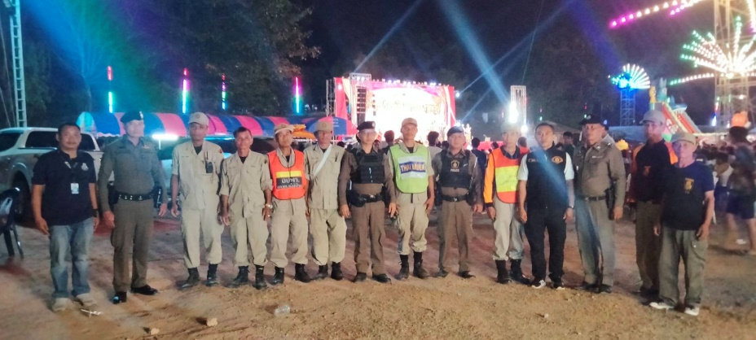

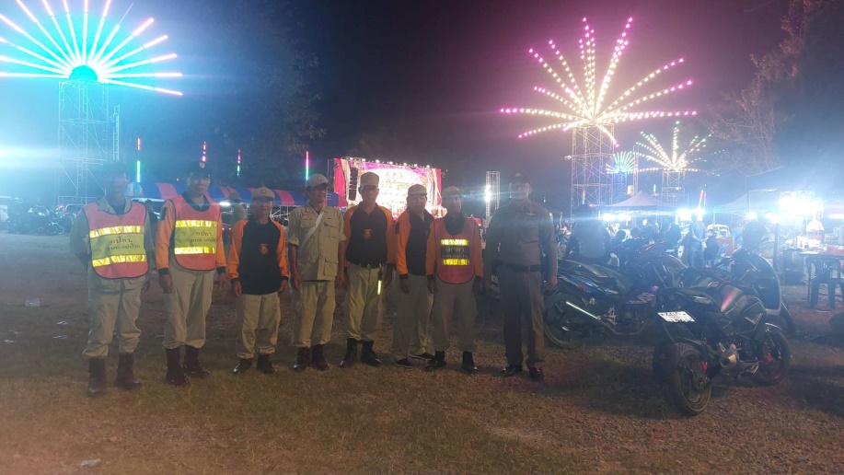

วันที่ 23 – 24 ก.พ. 2567 พ.ต.อ.นิวัต ทัศนเกษม ผกก.สภ.วังชิ้น มอบหมายให้ ร้อยเวร20 ,สายตรวจ 201 ออกรักษาความสงบงานประเพณีนมัสการพระธาตุขวยปู ประจำปี 2567 ณ วัดชัยสิทธิ์ ต.แม่ป้าก อ.วังชิ้น จ.แพร่

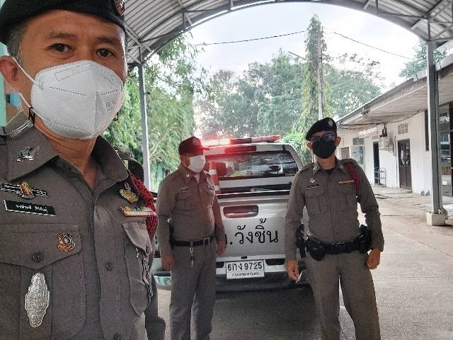
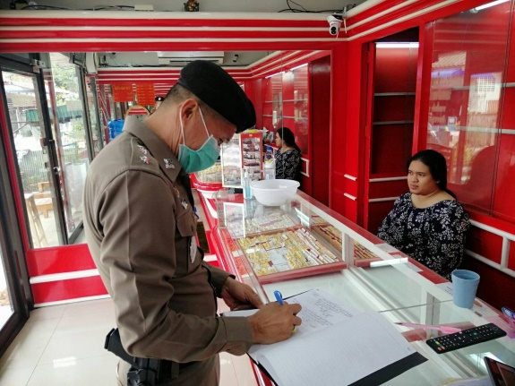

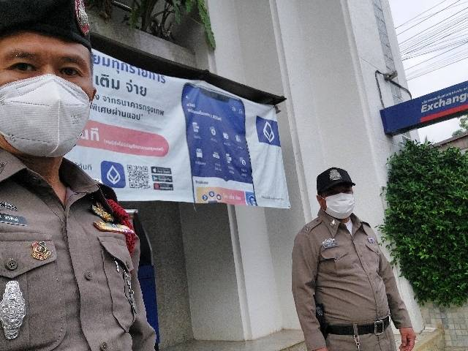
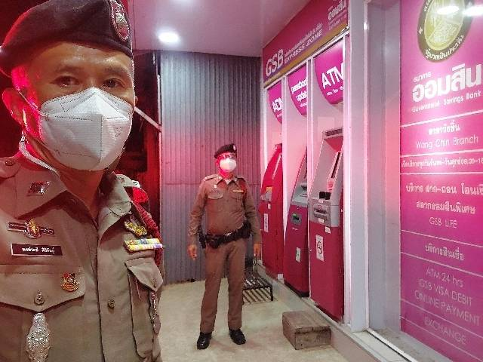

วันที่ 1 – 29 กุมภาพันธ์ 2567 ร้อยเวร 20 สายตรวจ 201 ออกตรวจพื้นที่เสี่ยงในพื้นที่รับผิดชอบ เพื่อป้องกันเหตุและพบปะเยี่ยมเยียนประชาชนในพื้นที่
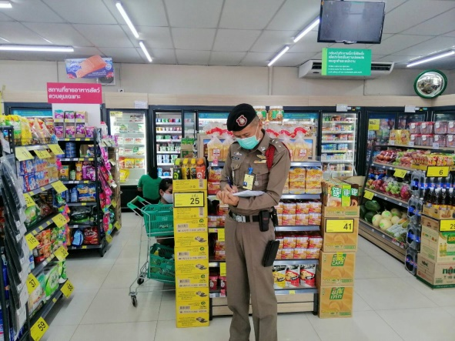
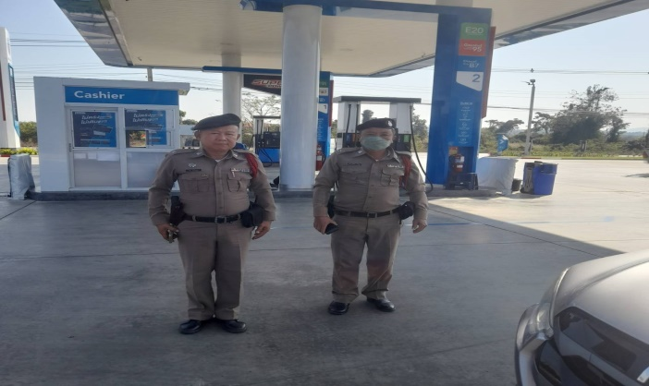

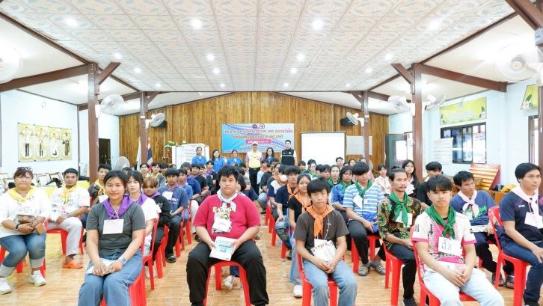
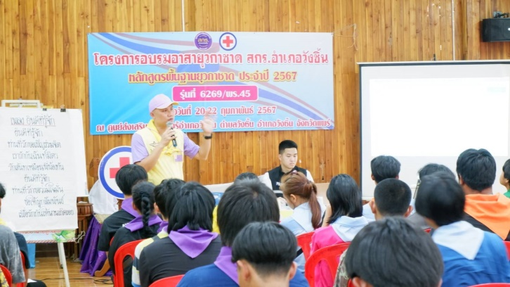

วันนี้ 20 ก.พ.. 2567 เวลา 15.00 น. พ.ต.อ. นิวัต ทัศนเกษม ผกก.สภ.วังชิ้นฯ มอบหมายให้ พ.ต.ท.ทนงค์ศักดิ์ พิชญ์วิชชาธรรม รอง ผกก. สอบสวน สภ.วังชิ้น เป็นวิทยากรบรรยายจิตอาสา ให้กับยุวกาชาด สกร.อำเภอวังชิ้น

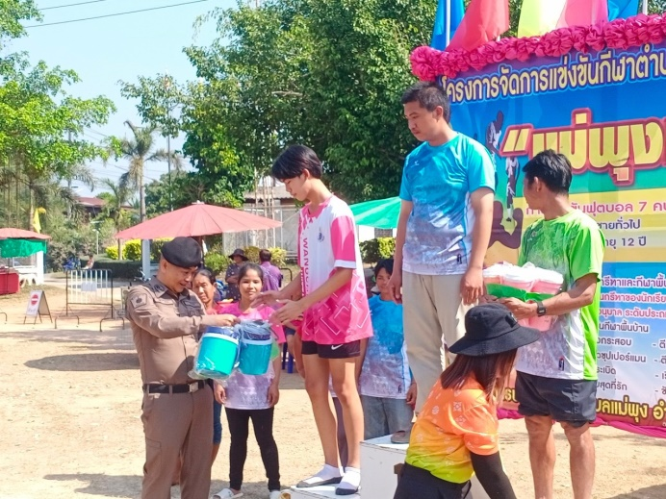
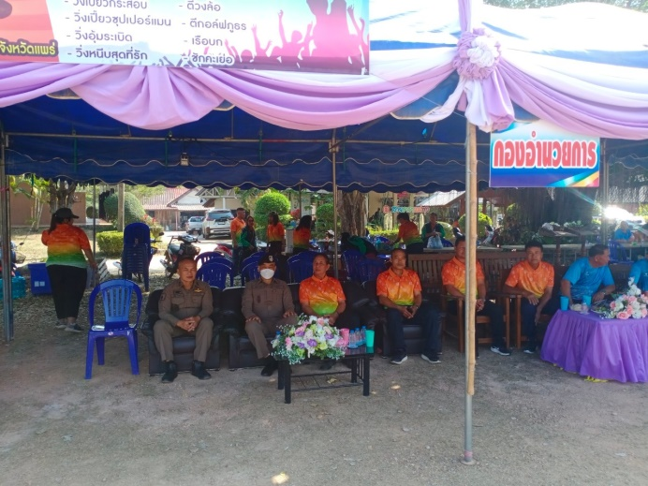

วันที่ 14 กุมภาพันธ์ 2567 พ.ต.ท.อดุลย์ ท้าวคำ สวป.สภ.วังชิ้ย , ร.ต.อ.ณัฐธัญ ท้วมแก้ว รอง สว.ชมส.สภ.วังชิ้น ร่วมการเปิดการแข่งขันกีฬาแม่พุงเกมส์ ประจำปี 2567 ณ อบต.แม่พุง

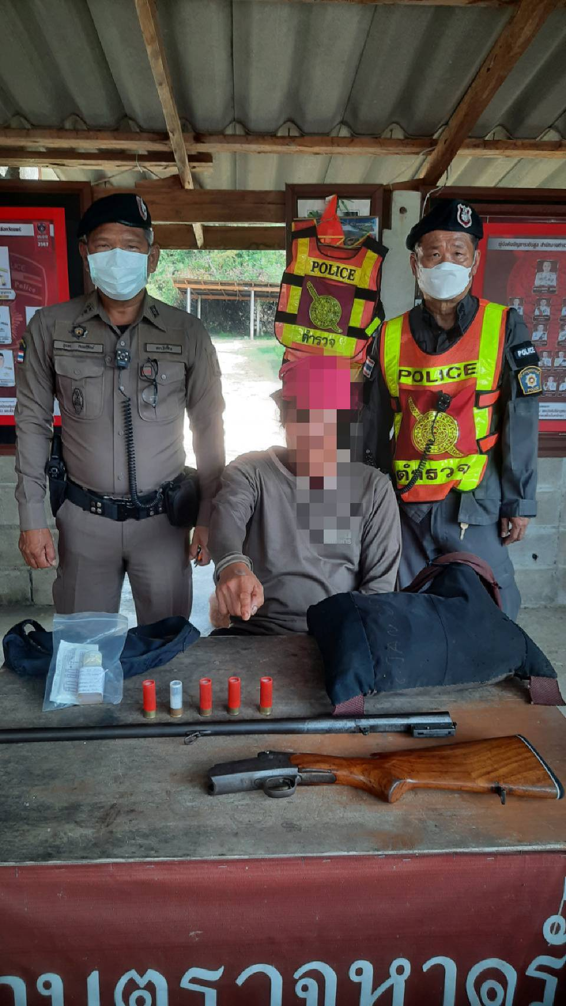

วันที่ ๒๕ กุมภาพันธ์ ๒๕๖๗ อำนวยการโดย พ.ต.อ.นิวัต ทัศนเกษม ผกก.สภ.วังชิ้น ชุดจับกุม ร.ต.อ.ภูเบศ ดนตรีรักษ์ รอง สวป.สภ.วังชิ้น พร้อมพวก ตั่งจุดตรวจหาดรั่ว จับกุมผู้ต้องหา ๑ ราย ๑ คน พร้อมของกลาง อาวุธปืน ๑ กระบอก พร้อมกระสุน ขนาด เบอร์ ๑๒ จำนวน ๕ นัด ณ จุดตรวจหาดรั่ว

